BÁO CÁO
PHÁT TRIỂN ỨNG DỤNG DI DỘNG
CHỦ ĐỀ: Ứng dụng trình phát video đa nhiệm (Picture-in-Picture) sử dụng AndroidX Media3

Nhóm: 13
Thành viên: Hà Dư Tuấn – 524H0134
Nguyễn Duy Khang – 524H0017

1. Giới thiệu
Chúng ta dùng điện thoại để học trực tuyến, xem phim,livestream, và thường làm nhiều việc cùng lúc: vừa xem bài giảng vừa ghi chú, vừa xem clip vừa nhắn tin. Nhưng với một trình phát video thông thường, chỉ cần bấm Home là Activity chuyển xuống nền (onPause(), onStop()), video bị tạm dừng hoặc giải phóng và người xem phải quay lại ứng dụng để xem tiếp.
Trước đây muốn làm một trình phát video ta phải tự ghép MediaPlayer, ExoPlayer, MediaSession và giao diện điều khiển. Mỗi thành phần có API và vòng đời riêng nên rất dễ lệch trạng thái hoặc rò rỉ bộ nhớ.
Nhóm chúng em gồm hai phần.
- Thứ nhất, dùng chế độ Picture-in-Picture (PiP) của Android để video tự thu nhỏ thành cửa sổ nổi khi người dùng rời ứng dụng.
- Thứ hai, dùng AndroidX Media3, bộ thư viện media chuẩn do Google hợp nhất (gồm ExoPlayer, PlayerView, MediaSession…) để quản lý trình phát gọn gàng và ổn định trên nhiều đời máy.

2. Mục tiêu và phạm vi
Mục tiêu của nhóm em là xây dựng một ứng dụng xem video mượt mà, tự thu nhỏ thành cửa sổ nổi khi người dùng rời ứng dụng, đồng thời làm rõ lợi ích của việc dùng Media3. Cụ thể:
- Đa nhiệm: video phát liền mạch trong PiP, chạm vào cửa sổ để phóng to trở lại.
- Danh mục video: danh sách có ảnh bìa và tiêu đề, chọn bằng một chạm.
- Trình phát: PlayerView của Media3 với nút Phát/Tạm dừng, thanh thời lượng, tự ẩn điều khiển.
- Ổn định, tiết kiệm tài nguyên: không đứng hình, không mất tiếng, không crash, giải phóng bộ nhớ khi không dùng.

3. Cơ sở lý thuyết

3.1. Các thế hệ thư viện phát media trên Android
Thư viện | Điểm mạnh | Hạn chế
MediaPlayer (framework) | Đơn giản, có sẵn trong hệ điều hành | Gắn với phiên bản Android, ít tùy biến, hỗ trợ streaming thích ứng hạn chế
ExoPlayer 2 (com.google.android.exoplayer2) | Hỗ trợ DASH, HLS, dễ tùy biến, cập nhật độc lập hệ điều hành | Đã ngừng phát triển; phải tự ghép giao diện và MediaSession
AndroidX Media3 (androidx.media3) | Hệ sinh thái hợp nhất: phát, giao diện, phiên media, chuyển mã; được Google duy trì | Cần học API mới; phải đổi tên package khi chuyển từ ExoPlayer 2

3.2. Picture-in-Picture (PiP)
PiP là chế độ đa cửa sổ của Android, cho phép Activity phát video thu nhỏ thành một cửa sổ nổi trên các ứng dụng khác. Chế độ này được hỗ trợ từ Android 8.0 (API 26) và có thể bị tắt trên máy RAM thấp. Cửa sổ luôn nằm trên cùng, còn việc định vị, kéo thả, thu phóng và đóng đều do hệ thống đáp ứng, ứng dụng chỉ cần cung cấp nội dung và tham số.
Cần phân biệt PiP với ba khái niệm dễ nhầm:
- Phát nền chỉ còn âm thanh, cần Service.
- Overlay tự vẽ bằng System Alert Window (Android không khuyến cáo dùng cho PiP).
- Multi-window chia đôi màn hình.

3.3. Vòng đời Activity liên quan đến PiP
Callback | Vai trò với trình phát video
onStart() / onStop() | Khởi tạo / giải phóng trình phát (từ API 24 trở lên)
onUserLeaveHint() | Người dùng chủ động rời ứng dụng; điểm vào PiP trên Android 11 trở xuống
onPause() | Vào PiP cũng gọi hàm này, nên không được dừng video tại đây khi đang ở PiP
onPictureInPictureModeChanged() | Hoàn tất vào/ra PiP; ẩn/hiện giao diện điều khiển
onDestroy() | Đảm bảo đã release() trình phát

4. Kiến trúc AndroidX Media3
Media3 chia thành nhiều module nhỏ nên ứng dụng chỉ cần khai báo những module thật sự dùng. Bài này nhóm chỉ dùng media3-exoplayer (phát, giải mã, bộ đệm) và media3-ui (PlayerView, thanh điều khiển). Các module còn lại như media3-session (MediaSession, điều khiển từ thông báo/PiP), media3-exoplayer-hls/dash hay media3-transformer chưa dùng đến trong bài làm này.
Có bốn khái niệm cần nắm là:
- Player giao diện chung của trình phát.
- MediaItem mô tả nội dung cần phát.
- ExoPlayer hiện thực chính của Player.
- PlayerView View hiển thị hình và bộ điều khiển.
Cách khởi tạo cơ bản như sau:
val player = ExoPlayer.Builder(context).build()
playerView.player = player
player.setMediaItem(MediaItem.fromUri(videoUri))
player.prepare()
player.playWhenReady = true
Vì sao Media3 giúp ổn định khi đa nhiệm: ExoPlayer giữ toàn bộ trạng thái (vị trí, bộ đệm) trong một đối tượng, còn PlayerView chỉ là lớp hiển thị nên gắn hay gỡ lúc nào cũng được. Player.Listener báo trạng thái và lỗi một cách nhất quán còn thư viện là do Google duy trì nên chạy giống nhau trên nhiều đời máy.

5. Cơ chế PiP trên Android

5.1. Khai báo trong Manifest
<activity android:name=".PlayerActivity"
android:supportsPictureInPicture="true"
android:configChanges="screenSize|smallestScreenSize|screenLayout|orientation"
android:launchMode="singleTask" />

- supportsPictureInPicture: bắt buộc khai báo vì mặc định hệ thống không hỗ trợ PiP.
- configChanges: Activity tự xử lý thay đổi kích thước nên không bị tạo lại khi vào/ra PiP, thiếu thì video sẽ khởi động lại.
- singleTask: chỉ một Activity phát video thì video mới được xử lý trong onNewIntent().
Trước khi vào PiP, ứng dụng nên kiểm tra thiết bị có hỗ trợ hay không bằng hasSystemFeature(FEATURE_PICTURE_IN_PICTURE).

5.2. Cách vào PiP
Phiên bản Android | Cách kích hoạt
8.0 – 11 (API 26–30) | Ghi đè onUserLeaveHint() và gọi enterPictureInPictureMode(); đây là cách dự án sử dụng
12 trở lên (API 31+) | Có thể dùng setAutoEnterEnabled(true) để hệ thống tự vào PiP, chuyển cảnh mượt hơn

override fun onUserLeaveHint() {
super.onUserLeaveHint()
if (player.isPlaying) {
enterPictureInPictureMode(
PictureInPictureParams.Builder()
.setAspectRatio(Rational(16, 9)).build())
}
}
Khi vào PiP, ta có thể đặt thêm một số tham số trong PictureInPictureParams: setAspectRatio (tỉ lệ cửa sổ, nên khớp với video), setSourceRectHint (vùng PlayerView để hiệu ứng vào/ra mượt hơn), setActions (nút tùy biến) và setAutoEnterEnabled (Android 12+).

5.3. Tương tác và đồng bộ giao diện
Người dùng có thể kéo, thu phóng, chạm để phóng to hoặc đóng cửa sổ PiP. Việc của ứng dụng là ẩn thanh điều khiển khi isInPip = true và hiện lại khi false trong onPictureInPictureModeChanged(), vì theo nguyên tắc của Android, cửa sổ PiP chỉ nên hiển thị video.

6. Phân tích chức năng và kiến trúc ứng dụng

6.1. Yêu cầu chức năng
Mã | Chức năng | Mô tả / thành phần đảm nhiệm
FR1 | Hiển thị danh mục | Danh sách video có thumbnail và tiêu đề (VideoItem, VideoAdapter, RecyclerView)
FR2 | Chọn video | Người dùng chạm một mục; dữ liệu video được truyền qua Intent đến PlayerActivity (MainActivity)
FR3 | Phát video | Khởi tạo ExoPlayer, nạp MediaItem, tự phát (PlayerActivity)
FR4–5 | Điều khiển và tự ẩn | Phát/Tạm dừng, thanh thời lượng, tự ẩn điều khiển (PlayerView)
FR6–7 | Vào PiP, ẩn điều khiển | onUserLeaveHint() → enterPictureInPictureMode(); onPictureInPictureModeChanged()
FR8 | Quay lại toàn màn hình | Chạm cửa sổ PiP để phóng to (hệ thống Android + PlayerActivity)
FR9–10 | Ổn định và giải phóng | Quản lý vòng đời, release() khi không còn dùng (onStop()/onDestroy())

6.2. Cấu trúc mã nguồn
Tệp | Vai trò
VideoItem.kt | Model: đường dẫn, tiêu đề, ảnh bìa của một video
item_video.xml, activity_main.xml | Layout một mục danh sách và màn hình danh mục (RecyclerView)
VideoAdapter.kt | Gắn dữ liệu VideoItem vào item_video.xml, bắt sự kiện chạm
MainActivity.kt | Tạo danh sách; khi chọn video thì gửi Intent mở PlayerActivity
activity_player.xml | Chứa androidx.media3.ui.PlayerView
PlayerActivity.kt | Khởi tạo ExoPlayer, phát video, xử lý PiP và vòng đời
AndroidManifest.xml | Khai báo Activity, supportsPictureInPicture, configChanges
Về mô hình, dự án gần với MVC theo kiểu Activity–Adapter: VideoItem là Model, các tệp XML là View và các Activity là Controller.

6.3. Luồng hoạt động
- Khởi động: MainActivity tạo danh sách VideoItem và gán VideoAdapter cho RecyclerView.
- Chọn video: người dùng chạm một mục; ứng dụng gửi Intent kèm URI và tiêu đề đến PlayerActivity.
- Phát: PlayerActivity tạo ExoPlayer, gắn vào PlayerView, nạp MediaItem, gọi prepare() và đặt playWhenReady = true.
- Rời ứng dụng: người dùng bấm Home; onUserLeaveHint() được gọi và Activity vào PiP; onPictureInPictureModeChanged(true) ẩn điều khiển, ExoPlayer vẫn phát.
- Quay lại: người dùng chạm cửa sổ PiP; Activity phóng to và hiện lại điều khiển.
- Kết thúc: khi Activity dừng (không ở PiP) hoặc bị hủy, gọi player.release() để trả bộ nhớ và bộ giải mã.

7. Kiểm thử và kết quả

7.2. Kiểm thử
TC1 – Hiển thị danh mục video (FR1)
Bước 1: Mở ứng dụng trên thiết bị.
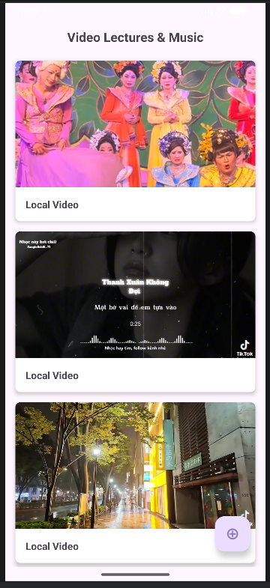
Kết quả: Hiện danh sách video, mỗi mục có ảnh bìa và tiêu đề.

Hình 7.1. Màn hình danh mục video

TC2 – Chọn và phát video (FR2, FR3)
Bước 1: Chạm vào một video trong danh sách.
Bước 2: Quan sát màn hình phát.
Kết quả: Mở PlayerActivity toàn màn hình, video tự phát, có hình và tiếng.
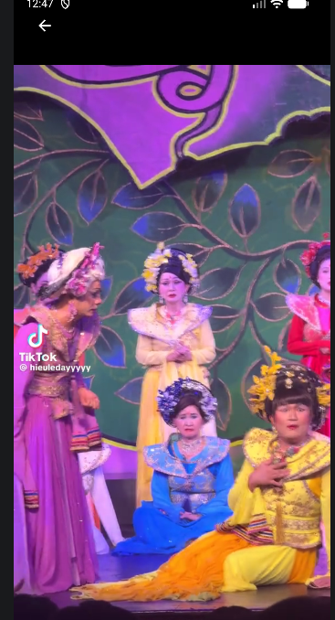
Bấm chọn clip để xem

Hình 7.2. Màn hình phát video toàn màn hình
TC3 – Điều khiển phát và tự ẩn menu (FR4, FR5)
Bước 1: Chạm vào video để hiện thanh điều khiển.
Bước 2: Bấm Tạm dừng rồi bấm Phát lại.
Bước 3: Kéo thanh thời lượng đến vị trí khác.
Bước 4: Không chạm gì trong vài giây.
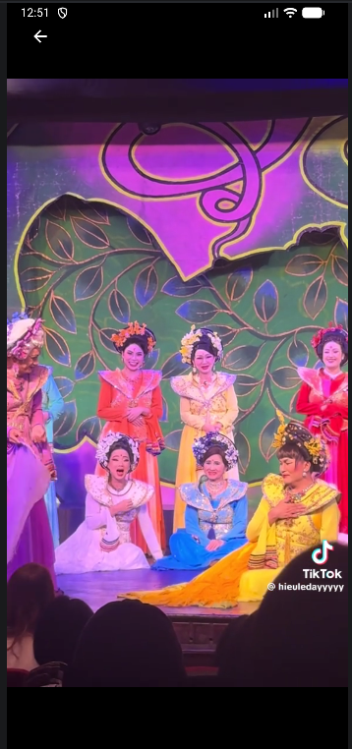
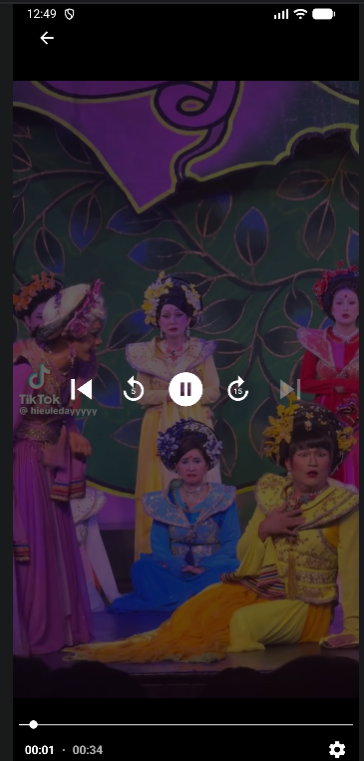
Kết quả: Video tạm dừng/phát đúng; tua đúng vị trí; thanh điều khiển tự ẩn.

Hình 7.3a. Thanh điều khiển đang hiện; Hình 7.3b. Điều khiển đã tự ẩn

TC4 – Vào chế độ PiP khi rời ứng dụng (FR6, FR7)
Bước 1: Trong khi video đang phát, vuốt về màn hình chính (hoặc bấm Home).
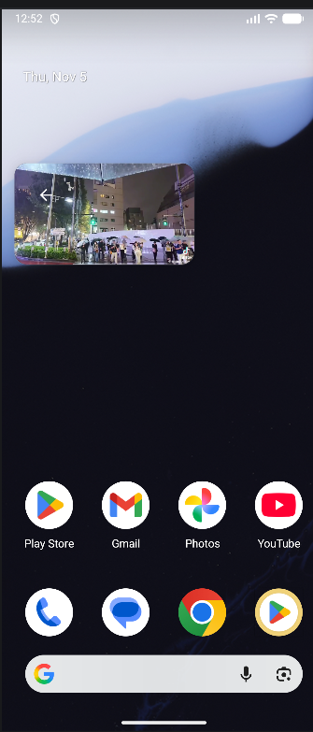
Kết quả: Video thu nhỏ thành cửa sổ nổi, vẫn phát hình và tiếng, không hiện nút điều khiển.

Hình 7.4. Cửa sổ PiP trên màn hình chính

TC5 – Đa nhiệm với ứng dụng khác (kịch bản 1, 2)
Bước 1: Khi video đang ở PiP, mở ứng dụng Ghi chú hoặc Zalo.
Bước 2: Kéo cửa sổ PiP sang vị trí khác (ví dụ để không che bàn phím).
Kết quả: Cửa sổ PiP luôn nằm trên ứng dụng khác, kéo được, video không bị gián đoạn.
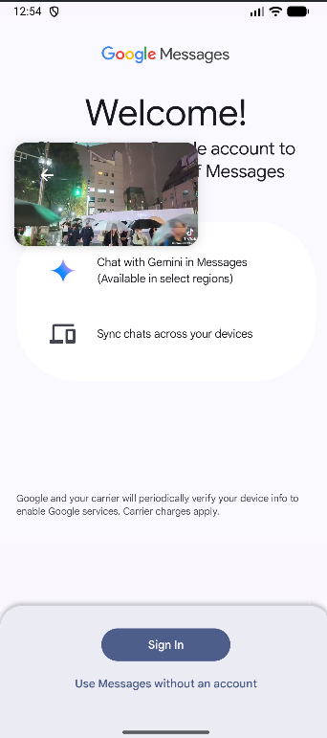
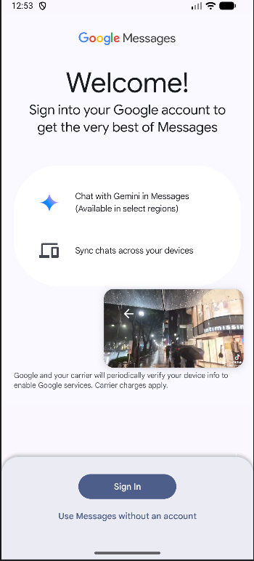
Hình 7.5a. PiP trên ứng dụng tin nhắn Hình 7.5b. Sau khi kéo sang vị trí mới

TC6 – Quay lại toàn màn hình (FR8)
Bước 1: Chạm vào cửa sổ PiP rồi chọn nút phóng to.
Kết quả: Quay về ứng dụng gốc ở toàn màn hình, điều khiển hiện lại, video phát tiếp, không phải tải lại từ đầu.
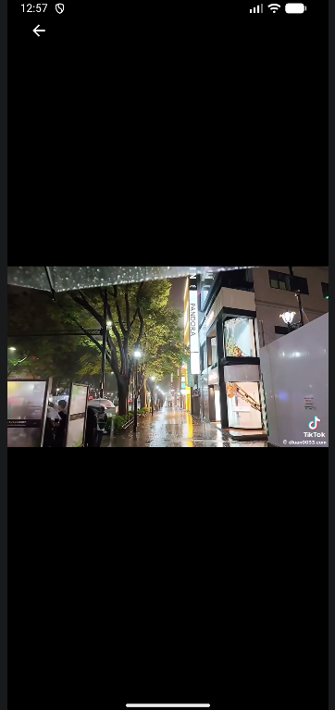
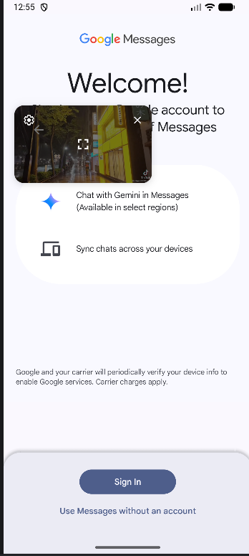
Hình 7.6a. Chạm vào pip để phóng to Hình 7.6b. Phóng to

TC7 – Ổn định khi tắt màn hình (FR9, FR10)
Bước 1: Tắt màn hình điện thoại rồi bật lại.
Bước 2: Thoát hẳn khỏi màn hình phát (đóng cửa sổ PiP hoặc quay lại danh mục).
Kết quả: Không crash; trạng thái phát ổn định; khi thoát, trình phát được giải phóng (âm thanh dừng, không còn phát ngầm).
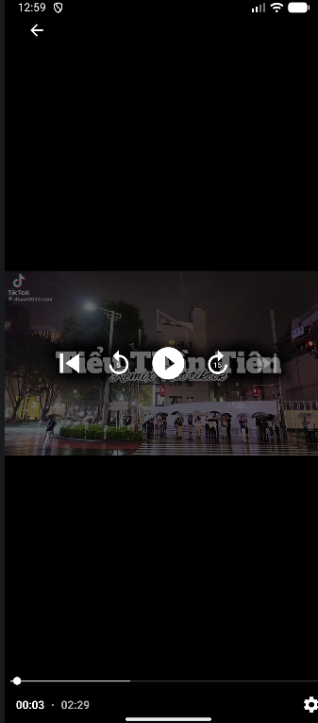

Hình 7.7a. Ứng dụng sau khi tắt màn hình Hình 7.7b. Ứng dụng sau khi mở

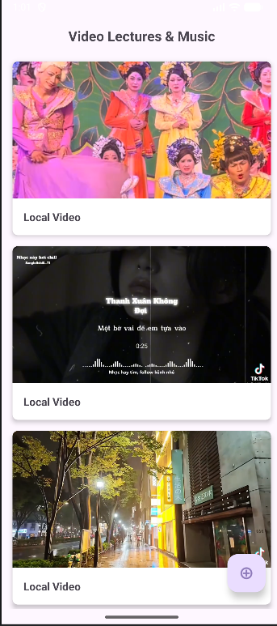

Hình 7.7c. Bấm mũi tên để ra màn hình chính rồi chọn clip khác xem

